Аметистовая шахта Лампиваара — увлекательное место для путешествий круглый год. Аметисты сопки Лампиваара родились 2000 миллиардов лет назад, глубоко в недрах древних гор. Вы отправитесь к аметистовой шахте Лампиваара на снегоходе Amethyst Pendolino — специальном вагончике с подогревом, который тянет снегоход. Pendolino доставит вас на вершину сопки Лампиваара, откуда открывается вид на национальный парк Пюхя-Луосто.
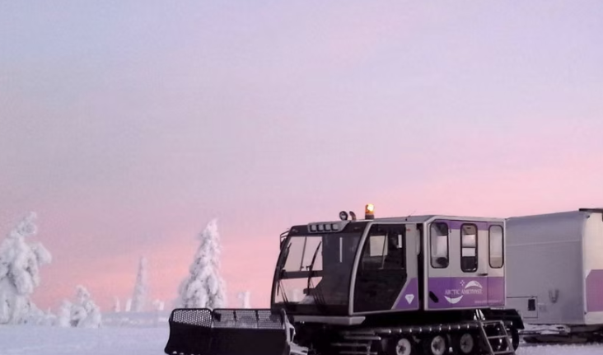
Затем вы расположитесь в деревянной беседке, выпьете тёплый ягодный морс и послушаете истории и вымыслы об этом удивительном фиолетовом драгоценном камне. Во время экскурсии вы узнаете о естественном процессе образования аметистов, их свойствах, истории шахты и некоторых областях применения аметиста.
ЧТО ВКЛЮЧЕНО
- Передача.
- Путеводитель.
- Экскурсия по шахте.
- Снежный поезд «Аметист Пендолино».
- Горячий ягодный сок.
- Добыча аметиста своими руками.

НЕ ВКЛЮЧЕНО
Теплая зимняя одежда.
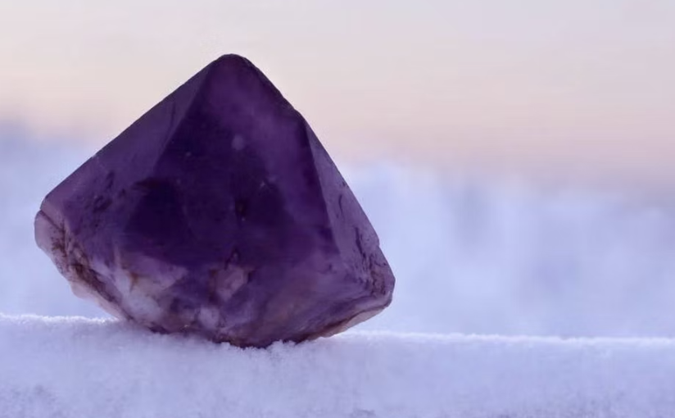
РЕКОМЕНДАЦИЯ
- Мы рекомендуем надевать теплую зимнюю одежду.
- Теплую одежду можно взять напрокат отдельно.
- Пожалуйста, укажите размер обуви, брюк и куртки.
ПОЛИТИКА ОТМЕНЫ
Пожалуйста, внимательно ознакомьтесь с правилами отмены тура во время бронирования. Полная информация будет отображена на следующем этапе после выбора даты и времени тура, перед оплатой.
МЕСТА ВСТРЕЧИ
Scandic Pohjanhovi Hotel

